# 投诉处理

帐号：keyuan

帐号：kezhang

帐号：keyuan

帐号：keyuan

帐号：keyuan

帐号：keyuan

帐号：keyuan

帐号：keyuan

手机端帐号：shouji

帐号：keyuan

帐号：tscl

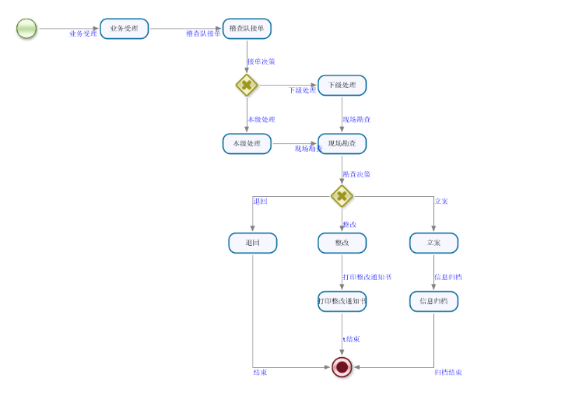

# 案件处理

帐号：tscl

帐号：shouji

帐号：shouji

帐号：shouji

帐号：shouji

帐号：shouji

帐号：keyuan

帐号：keyuan

帐号：keyuan

帐号：juzhang

帐号：keyuan

帐号：keyuan

帐号：keyuan

帐号：keyuan

帐号：keyuan

帐号：keyuan

帐号：keyuan

帐号：keyuan

帐号：keyuan

帐号：keyuan

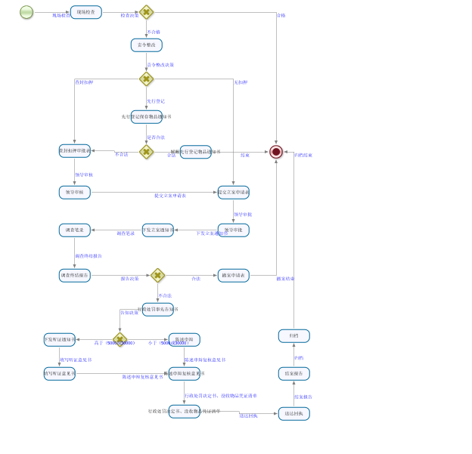

# 餐饮行政许可

帐号：keyuan

帐号：juzhang

帐号：fujuzhang

帐号：kezhang

帐号：keyuan

帐号：shouji

帐号：shouji

帐号：keyuan

帐号：keyuan

帐号：keyuan

帐号：keyuan

帐号：kezhang

帐号：shouli

